ACO Dichtelement GM-X DN32

ACO Haustechnik

Eigenschaften

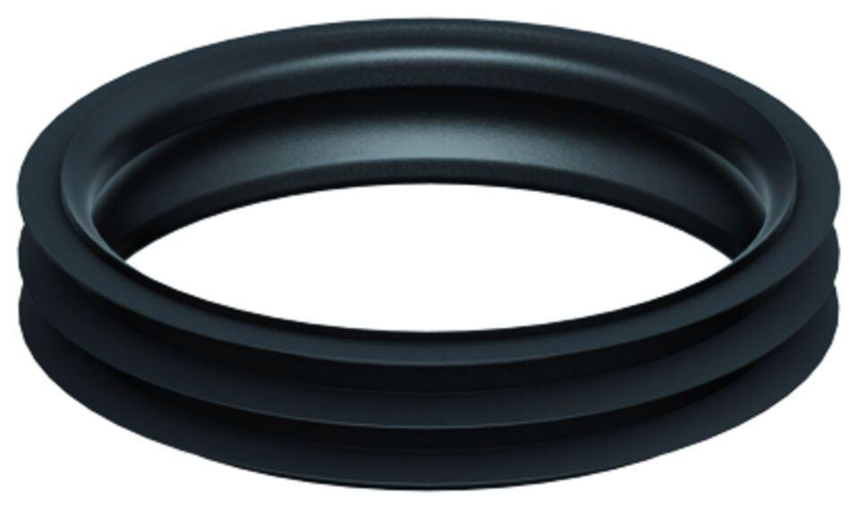

GTIN:

4002626371669

HAN:

0174.85.81